О внесении изменений в приказ Министра внутренних дел Республики Казахстан от 30 мая 2015 года № 501 "Об утверждении регламентов государственных услуг по вопросам документирования и регистрации населения Республики Казахстан"
Утративший силу
Приказ и.о. Министра внутренних дел Республики Казахстан от 26 февраля 2016 года № 183. Зарегистрирован в Министерстве юстиции Республики Казахстан 6 апреля 2016 года № 13572. Утратил силу приказом Министра внутренних дел Республики Казахстан от 30 марта 2020 года № 267.
Сноска. Утратил силу приказом Министра внутренних дел РК от 30.03.2020 № 267 (вводится в действие по истечении десяти календарных дней после дня его первого официального опубликования).
В соответствии с подпунктом 2) статьи 10 Закона Республики Казахстан от 15 апреля 2013 года "О государственных услугах" ПРИКАЗЫВАЮ:
1. Внести в приказ Министра внутренних дел Республики Казахстан от 30 мая 2015 года № 501 "Об утверждении регламентов государственных услуг по вопросам документирования и регистрации населения Республики Казахстан" (зарегистрирован в Реестре государственной регистрации нормативных правовых актов № 11624, опубликован в информационно-правовой системе "Әділет" 23 июля 2015 года) следующие изменения:
1) регламент государственной услуги "Выдача паспортов, удостоверений личности гражданам Республики Казахстан", утвержденный указанным приказом изложить в редакции, согласно приложению 1 к настоящему приказу;
2) регламент государственной услуги "Выдача временного удостоверения личности гражданам Республики Казахстан", утвержденный указанным приказом изложить в редакции, согласно приложению 2 к настоящему приказу;
3) регламент государственной услуги "Регистрация по месту жительства граждан Республики Казахстан", утвержденный указанным приказом изложить в редакции, согласно приложению 3 к настоящему приказу;
4) регламент государственной услуги "Снятие с регистрации по месту жительства граждан Республики Казахстан", утвержденный указанным приказом изложить в редакции, согласно приложению 4 к настоящему приказу;
5) регламент государственной услуги "Выдача адресных справок с места жительства", утвержденный указанным приказом изложить в редакции, согласно приложению 5 к настоящему приказу.
2. Департаменту миграционной полиции Министерства внутренних дел Республики Казахстан в установленном законодательством порядке обеспечить:
1) государственную регистрацию настоящего приказа в Министерстве юстиции Республики Казахстан;
2) в течение десяти календарных дней после государственной регистрации настоящего приказа в Министерстве юстиции Республики Казахстан направление на официальное опубликование в периодических печатных изданиях и информационно-правовой системе "Әділет";
3) в течение пяти рабочих дней со дня получения настоящего приказа в Министерстве юстиции Республики Казахстан направление в Республиканское государственное предприятие на праве хозяйственного ведения "Республиканский центр правовой информации Министерства юстиции Республики Казахстан" для размещения в Эталонном контрольном банке нормативных правовых актов Республики Казахстан;
4) размещение настоящего приказа на интернет-ресурсе Министерства внутренних дел Республики Казахстан;
5) в течение десяти рабочих дней после государственной регистрации настоящего приказа в Министерстве юстиции Республики Казахстан представление в Юридический департамент Министерства внутренних дел Республики Казахстан сведений об исполнении мероприятий, предусмотренных подпунктами 1), 2), 3) и 4) настоящего пункта.
3. Контроль за исполнением настоящего приказа возложить на заместителя министра внутренних дел Республики Казахстан генерал-майора полиции Тургумбаева Е.З. и Департамент миграционной полиции Министерства внутренних дел Республики Казахстан (Саинов С.С.).
4. Настоящий приказ вводится в действие по истечении десяти календарных дней после дня его первого официального опубликования.
И.о. министра внутренних дел
Республики Казахстан | М. Демеуов
генерал-лейтенант полиции

Приложение 1
к приказу и.о. министра внутренних дел
Республики Казахстан
от 26 февраля 2016 года № 183
Приложение 1
к приказу Министра внутренних дел
Республики Казахстан
от 30 мая 2015 года № 501
Регламент государственной услуги
"Выдача паспортов, удостоверений личности гражданам
Республики Казахстан"
1. Общие положения
1. Регламент государственной услуги "Выдача паспортов, удостоверений личности гражданам Республики Казахстан" (далее – Регламент) разработан в соответствии со Стандартом государственной услуги "Выдача паспортов, удостоверений личности гражданам Республики Казахстан" (далее – Стандарт), утвержденным приказом Министра внутренних дел Республики Казахстан от 10 апреля 2015 года № 332 (зарегистрирован в Реестре государственной регистрации нормативных правовых актов Республики Казахстан под № 11174).
2. Государственная услуга оказывается территориальными подразделениями Министерства внутренних дел Республики Казахстан (далее – услугодатель).
Прием документов для оказания государственной услуги осуществляется через:
1) услугодателя в некоммерческом акционерном обществе "Государственная корпорация "Правительство для граждан" (далее – Государственная корпорация);
2) веб-портал "электронного правительства" (далее – портал): www.egov.kz – при обмене документа, удостоверяющего личность, в связи с видоизменением документов, согласно новой технологии их изготовления.
3. Форма оказания государственной услуги: электронная (частично автоматизированная) или бумажная.
4. Результатом оказания государственной услуги является выдача паспорта и (или) удостоверения личности гражданина Республики Казахстан.
Форма предоставления результата оказания государственной услуги: бумажная.
2. Описание порядка действий структурных подразделений
(работников) услугодателя в процессе оказания государственной
услуги
5. Основанием для начала процедуры (действия) по оказанию государственной услуги является наличие документов у услугополучателя, указанных в пункте 9 Стандарта, предоставленных услугодателю в Государственной корпорации;
электронного запроса, направленного через портал: www.egov.kz – при обмене документа, удостоверяющего личность, в связи с видоизменением документов.
6. В процессе оказания государственной услуги участвуют сотрудник отдела (отделения, группы) миграционной полиции городского, районного, районного (в городе), поселкового управления (отдела) органов внутренних дел (далее – ОМП) и работник Государственной корпорации.
Описание порядка действий работников услугодателя в процессе оказания государственной услуги, содержание каждой процедуры (действия), входящих в состав процесса оказания государственной услуги, длительность и последовательность их выполнения, результат процедуры (действия) по оказанию государственной услуги приведены в приложении 1 к настоящему регламенту.
7. Прием документов, указанных в пункте 9 Стандарта, осуществляется в Государственной корпорации на рабочих местах посредством информационной системы "Регистрационный пункт "Документирование и регистрация населения" (далее – ИС РП ДРН), на которых указывается фамилия, имя, отчество (при его наличии) и должность услугодателя.
Выдача результатов оказания государственной услуги осуществляется через Государственную корпорацию, через услугодателя – при приеме документов через Портал.
8. Полная информация о порядке оказания государственной услуги и необходимых документах, а также образцы их заполнения располагаются на Интернет-ресурсах: Министерства внутренних дел Республики Казахстан (далее – Министерство) - www.mvd.gov.kz в разделе "О Министерстве", подразделе "Веб-ресурсы структурных подразделений Министерства внутренних дел Республики Казахстан", Государственной корпорации - www.con.gov.kz, Портала - www.еgov.kz, а также в официальных источниках информации и на стендах, расположенных в Государственной корпорации.
9. Сроки оказания государственной услуги указаны в пункте 4 Стандарта.
3. Описание порядка взаимодействия структурных подразделений
(работников) услугодателя в процессе оказания государственной
услуги
10. В процессе оказания государственной услуги участвуют:
1) сотрудник ОМП;
2) работник Государственной корпорации;
3) сотрудник управления миграционной полиции Департамента внутренних дел области, городов Астаны и Алматы (далее – УМП);
4) сотрудник Департамента миграционной полиции (далее – ДМП);
5) Республиканское государственное предприятие на праве хозяйственного ведения "Информационно-производственный центр" Министерства внутренних дел Республики Казахстан (далее – РГП "ИПЦ").
11. Текстовое табличное описание последовательности и взаимодействие административных действий (процедур) с указанием срока выполнения каждого административного действия приведено в приложении 1 к настоящему регламенту.
4. Описание порядка взаимодействия с Государственной
корпорацией и (или) иными услугодателями, а также порядка
использования информационных систем в процессе оказания
государственной услуги
12. В процессе оказания государственной услуги участвуют:
Услугополучатель;
Сотрудник ОМП;
Сотрудник УМП;
Сотрудник ДМП;
РГП "ИПЦ";
Государственная корпорация;
ПЭП;
Шлюз "электронного правительства" (ШЭП);
ИС РП ДРН.
13. Необходимую информацию и консультацию по оказанию государственной услуги можно получить по телефону Единого контакт–центра по вопросам оказания государственных услуг: (1414), 8 800 080 7777.
14. Подробное описание последовательности процедур (действий), взаимодействий структурных подразделений (работников) услугодателя в процессе оказания государственной услуги, а также описание порядка взаимодействия с Государственной корпорацией в процессе оказания государственной услуги указаны в приложениях 1, 3, 4 к настоящему Регламенту и отражены в справочнике бизнес-процессов оказания государственной услуги согласно приложению 2 к настоящему Регламенту.
Справочник бизнес-процессов оказания государственной услуги размещается на веб-портале "электронного правительства" и интернет-ресурсе Министерства www.mvd.gov.kz, департаментов внутренних дел областей, городов Алматы, Астана, а также в официальных источниках информации и на стендах, расположенных в подразделениях миграционной полиции.
Приложение 1
к Регламенту оказания государственной
услуги "Выдача паспортов, удостоверений
личности граждан Республики Казахстан"
Описание
последовательности и взаимодействие административных действий
(процедур)
Таблица 1. Описание действий структурно-функциональной единицы (СФЕ)
Действия основного процесса (хода, потока работ)
1 | № действия (хода, потока работ) | 1 | 2 | 3 | 4 | 5 | 6
2 | Наименование СФЕ | Государственная корпорация, ГОРРОВД | Государственная корпорация, ГОРРОВД | ГОРРОВД | УМП | ДМП | РГП "ИПЦ"
3 | Наименование действия (процесса, процедуры, операции) и их описание | Прием пакета документов услугополучателя | Проверка по базе данных, регистрация заявки, заполнение электронного формуляра, фотографирование, заверение ЭЦП.  Проставление персонального кода, даты и подписи при заполнении бумажного формуляра. | Формирование  реестра ГОРРОВД в 3-х экземплярах, первый из которых  приобщается к номенклатурному  делу, второй и  третий -  передаются вместе с формулярами в УМП (на бумажном носителе).  Оформленный электронный формуляр передается для проверки в УМП посредством кода "рабочего места" РП ДРН. | Проверка правильности и обоснованности  заполнения формуляров, формирование сводного реестра в 3-х экземплярах, первый  приобщается к номенклатурному делу второй и третий вместе с районными реестрами и  формулярами - направляются в ДМП (на бумажном носителе).  После проверки правильности и обоснованности  заполнения электронный формуляр отправляется на центральный узел РП ДРН (ДМП). | Регистрация полученных  из УМП сводных реестров в  книге учета входящих сводных реестров из  УМП ДВД (на бумажном носителе).  Проверка правильности и обоснованности заполнения формуляров, в том числе на бумажном носителе, включенных в сводный реестр, проверка услугополучателей по базе данных на лиц, находящихся в розыске.  Приобщение  первого экземпляра  сводного реестра с районными реестрами к номенклатурному делу, направление второго экземпляра вместе с районными реестрами и формулярами в РГП "ИПЦ" | Изготовление документов, направление их вместе с формулярами, реестром изготовленных документов и экземпляром сводного реестра в ДМП
4 | Форма завершения (данные, документ, организационно-распорядительное решение) | Регистрация обращения услугополучателя | Выдача услугополучателю талона электронной регистрации заявки.  Выдача корешка формуляра услугополучателю | Реестр | Сводный реестр | Входящий  номер регистрации сводного реестра.  Заверение  сводного  реестра  подписью ДМП.  Сопроводительное письмо | Готовые документы
5 | Сроки исполнения | 30 минут | 30 минут | Для 1 и 2 категорий срочности – 1 рабочий день (день оформления), для 3 категории – 2 рабочих дня, в общем порядке – 2 рабочих дня. | Для 1 и 2 категорий срочности – 1 рабочий день, для 3 категории – 2 рабочих дня, в общем порядке – 2 рабочих дня. | 1 рабочий день | Для 1 категории срочности – 1 рабочий день, для 2 категории – до 2 рабочих дней, для 3 категории – до 3 рабочих дней, в общем порядке – до 5 рабочих дней

Продолжение таблицы 1
1 | 7 | 8 | 9 | 10
2 | ДМП | УМП | ГОРРОВД | Государственная корпорация
3 | Регистрация реестров изготовленных  документов, формирование реестра на отправку. Направление реестра на  отправку вместе с реестрами  изготовленных документов, готовыми документами, формулярами, и для оформленных на бумажном носителе -  экземпляром сводного реестра вместе с районными в УМП. | Приобщение реестра на отправку и  третьего экземпляра  сводного реестра  в номенклатурное  дело. Направление реестров  изготовленных  документов, вместе с готовыми документами,  формулярами, и  экземпляром реестра ГОРРОВД в ГОРРОВД | Направление  реестров  изготовленных  документов  вместе с готовыми  документами,  формулярами в  Государственную корпорацию. Внесение  формуляров в  картотеку ГОРОВД | Выдача услугополучателю изготовленных документов
4 | Реестр на  отправку. Направление  реестра на  отправку в УМП | Сопроводительный реестр | Сопроводительный реестр
5 | Для 1, 2 и 3 категорий срочности – 1 рабочий день, в общем порядке до 5 рабочих дней | 1 рабочий день | 1 рабочий день | 10 минут

Варианты использования.
Таблица 2. Основной процесс – оформление паспортов, удостоверений
личности гражданам Республики Казахстан.
Основной процесс (ход, поток работ)
Государственная корпорация, ГОРРОВД | УМП | ДМП | РГП "ИПЦ"
1. Прием и проверка полноты предъявленного пакета документов услугополучателя. | 4. Проверка правильности и  обоснованности заполнения  формуляра, формирование  сводного реестра в 3-х экземплярах, первый  приобщается к  номенклатурному делу  второй и третий - направляются вместе с формулярами в ДМП (на бумажном носителе). После проверки правильности и обоснованности  заполнения электронный формуляр отправляется на центральный узел РП ДРН (ДМП). | 5. Регистрация полученных из УМП сводных  реестров в книге учета входящих сводных реестров  из УМП ДВД (на бумажном носителе). Проверка правильности и обоснованности  заполнения формуляров, в том числе на бумажном носителе, включенных в сводный реестр, проверка  услугополучателей по базе данных на лиц, находящихся в розыске. Приобщение первого экземпляра сводного реестра с одним экземпляром районного реестра к номенклатурному делу, направление второго экземпляра вместе с районными реестрами и формулярами в РГП "ИПЦ". | 6. Изготовление документов, направление их вместе с формулярами, реестром изготовленных документов и экземпляром сводного реестра в ДМП.
2. Идентификация личности по базе данных, регистрация заявки, заполнение, заверение электронного формуляра ЭЦП. Проставление персонального кода, даты и подписи при заполнении бумажного формуляра.  Выдача услугополучателю талона регистрации. | 8. Приобщение реестра на отправку и третьего экземпляра сводного реестра в номенклатурное дело. Направление реестров  изготовленных документов, вместе с готовыми документами, формулярами, и  экземпляром реестра ГОРРОВД в ГОРРОВД. | 7. Регистрация реестров изготовленных документов,  формирование реестра на отправку в УМП ДВД. Направление реестра на отправку вместе с реестрами изготовленных документов, готовыми документами, формулярами, и для оформленных на бумажном носителе экземпляром сводного реестра вместе с районными в УМП ДВД.
3. Формирование реестра ГОРРОВД в 3-х экземплярах, первый приобщается к номенклатурному
делу, второй и третий -
направляются вместе с бумажными
формулярами в УМП.
Оформленный электронный формуляр передается для проверки в УМП посредством кода "рабочего места" РП ДРН.
9. Направление реестров
изготовленных документов, вместе
с готовыми документами, формулярами в Государственную корпорацию. Внесение формуляров в картотеку ГОРРОВД.
10. Выдача
услугополучателю изготовленных
документов
Приложение 2
к Регламенту оказания государственной
услуги "Выдача паспортов, удостоверений
личности граждан Республики Казахстан"
Справочник
бизнес-процесса оказания государственной услуги
"Выдача паспортов, удостоверений личности гражданам Республики Казахстан"

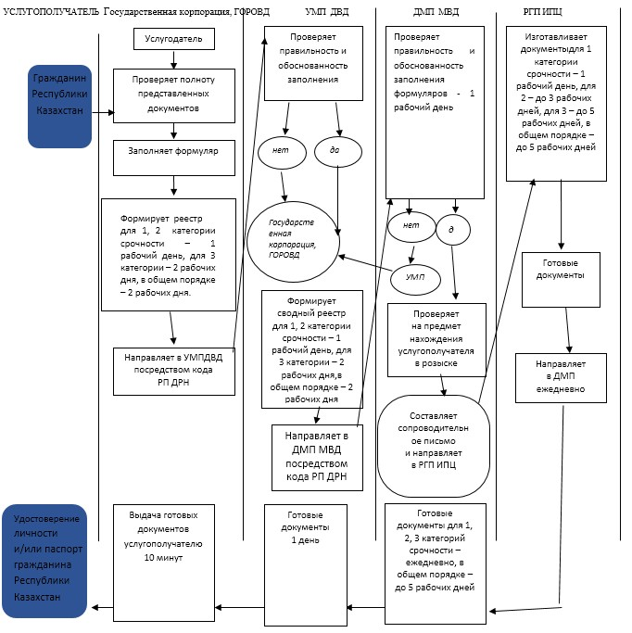

Приложение 3
к Регламенту оказания государственной
услуги "Выдача паспортов, удостоверений
личности граждан Республики Казахстан"
Таблица 1. Описание действий структурно-функциональной единицы
через ПЭП
1 | № действия (хода, потока работ) | 1 | 2 | 3 | 4 | 5 | 6 | 7
2 | Наименование СФЕ | Услугополучатель | ПЭП | Услугополучатель | ПЭП | Услугополучатель | ПЭП | ПЭП
3 | Наименование действия (процесса, процедуры, операции) и их описание | Авторизуется на ПЭП по ИИН и пароля. | Формирует сообщение об отказе в связи с имеющимися нарушениями в данных услугополучателя. | Выбирает услугу и формирует данные запроса, выбирает ЭЦП. | Формирует сообщение об отказе в связи с имеющимися нарушениями в данных услугополучателя ЭЦП. | Удостоверение (подписание) запрос посредством ЭЦП. | Формирует сообщение об отказе в связи с имеющимися нарушениями в данных услугополучателя ПЭП. | Получение услугополучателем результата услуги.
4 | Форма завершения (данные, документ организационно–распорядительное решение) | - | - | - | - | - | - | Выдача паспортов, удостверений личности гражданам Республики Казахстан
5 | Сроки исполнения | 30 сек – 1 минута | 30 сек | 1,5 мин | 1,5 мин | 30 сек – 1 минута | 1 минута | 10 минут
6 | Номер следующего действия | 2 – если есть нарушения в данных услугополучателя;  3 – если авторизация прошла успешно. | – | 4 - если есть нарушения в данных услугополучателя;  5 – если нарушений нет. | - | 6 - если есть нарушения в данных услугополучателя; 7 – если нарушений нет. | - | -

Таблица 2. Описание действий структурно-функциональной единицы
через УМП ДВД
1 | № действия (хода, потока работ) | 1 | 2 | 3 | 4 | 5 | 6 | 7
2 | Наименование СФЕ | Сотрудник УМП | ПЭП | Сотрудник УМП | ПЭП | Сотрудник УМП | ПЭП | ПЭП
3 | Наименование действия (процесса, процедуры, операции) и их описание | Авторизуется на ИС РП ДРН по логину и паролю. | Формирует сообщение об отказе в связи с имеющимися нарушениями в данных сотрудника УМП. | Выбирает услугу и формирует данные запроса, выбирает ЭЦП. | Формирует сообщение об отказе в связи с имеющимися нарушениями в данных ЭЦП сотрудника УМП. | Удостоверение (подписание) запрос посредством ЭЦП. | Формирует сообщение об отказе в связи с имеющимися нарушениями в данных услугополучателя в ИС РП ДРН. | Получение услугополучателем результата услуги.
4 | Форма завершения (данные, документ организационно–распорядительное решение) | - | - | - | - | - | - | Выдача паспортов, удостоверений личности гражданам Республики Казахстан
5 | Сроки исполнения | 30 сек – 1 минута | 30 сек | 1,5 мин | 1,5 мин | 30 сек – 1 минута | 1 минута | 10 минут
6 | Номер следующего действия | 2 – если есть нарушения в данных сотрудника УМП;  3 – если авторизация прошла успешно. | – | 4 – если есть нарушения в данных сотрудника УМП;  5 – если нарушений нет. | - | 6 – если есть нарушения в данных сотрудника УМП;  7 – если нарушений нет. | - | -
Приложение 4
к Регламенту оказания государственной
услуги "Выдача паспортов, удостоверений
личности граждан Республики Казахстан"
Диаграмма № 1 функционального взаимодействия при оказании
электронной государственной услуги через ПЭП

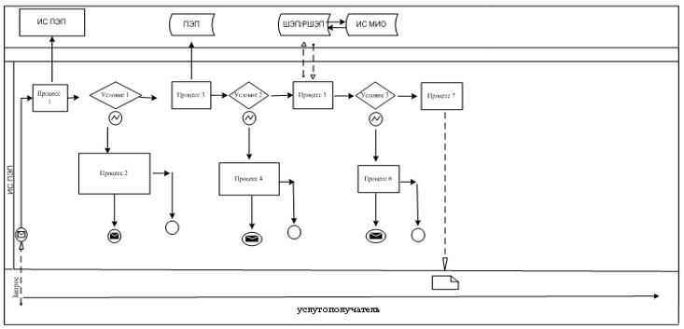

Диаграмма № 2 функционального взаимодействия при оказании
электронной государственной услуги через ИС РП ДРН

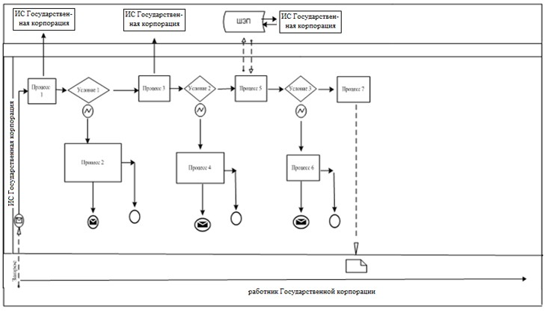

Условные обозначения:

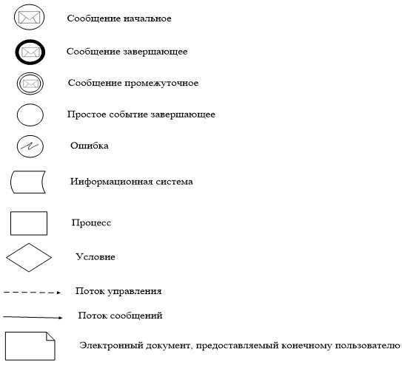

Приложение 2
к приказу и.о. министра внутренних дел
Республики Казахстан
от 26 февраля 2016 года № 183
Приложение 2
к приказу Министра внутренних дел
Республики Казахстан
от 30 мая 2015 года № 501
Регламент государственной услуги
"Выдача временного удостоверения личности гражданам
Республики Казахстан"
1. Общие положения
1. Регламент государственной услуги "Выдача временного удостоверения личности гражданам Республики Казахстан" (далее – Регламент) разработан в соответствии со Стандартом государственной услуги "Выдача временного удостоверения личности гражданам Республики Казахстан" (далее – Стандарт), утвержденным приказом Министра внутренних дел Республики Казахстан от 10 апреля 2015 года № 332 (зарегистрирован в Реестре государственной регистрации нормативных правовых актов Республики Казахстан под № 11174).
2. Государственная услуга оказывается территориальными подразделениями Министерства внутренних дел Республики Казахстан (далее – услугодатель).
Прием заявления оказания государственной услуги осуществляется через услугодателя в некоммерческом акционерном обществе "Государственная корпорация "Правительство для граждан" (далее – Государственная корпорация).
3. Форма оказания государственной услуги: бумажная.
4. Результатом оказания государственной услуги является выдача временного удостоверения личности, заверенного гербовой паспортной печатью и подписью услугодателя.
Форма предоставления результата оказания государственной услуги: бумажная.
2. Описание порядка действий структурных подразделений
(работников) услугодателя в процессе оказания государственной
услуги
5. Основанием для начала процедуры (действия) по оказанию государственной услуги является наличие заявления от услугополучателя с прилагаемыми документами, указанными в пункте 9 Стандарта, поданного услугодателю в Государственной корпорации.
Выдача результатов оказания государственной услуги осуществляется через Государственную корпорацию.
6. В процессе оказания государственной услуги участвуют сотрудник отдела (отделения, группы) миграционной полиции городского, районного, районного (в городе), поселкового управления (отдела) органов внутренних дел (далее – ОМП) – прием документов от услугополучателя и оформление временного удостоверения личности гражданина Республики Казахстан, и работник Государственной корпорации – выдача документов услугополучателю.
Описание порядка действий работников услугодателя в процессе оказания государственной услуги, содержание каждой процедуры (действия), входящих в состав процесса оказания государственной услуги, длительность и последовательность их выполнения, результат процедуры (действия) по оказанию государственной услуги приведены в приложении 1 к настоящему регламенту.
7. Прием документов, указанных в пункте 9 Стандарта, осуществляется на рабочих местах в Государственной корпорации, на которых указывается фамилия, имя, отчество (при его наличии) и должность сотрудника ОМП.
8. Полная информация о порядке оказания государственной услуги и необходимых документах, а также образцы их заполнения располагаются на Интернет-ресурсах: Министерства внутренних дел Республики Казахстан - www.mvd.gov.kz в разделе "О Министерстве", подразделе "Веб-ресурсы структурных подразделений Министерства внутренних дел Республики Казахстан", Государственной корпорации - www.con.gov.kz, а также в официальных источниках информации и на стендах, расположенных в Государственной корпорации.
9. Сроки оказания государственной услуги указаны в пункте 4 Стандарта.
3. Описание порядка взаимодействия с Государственной
корпорацией, а также порядка использования информационных
систем в процессе оказания государственной услуги
10. В процессе оказания государственной услуги участвует сотрудник ОМП – оформление временного удостоверения личности гражданина Республики Казахстан и работник Государственной корпорации – выдача документа.
11. Подробное описание последовательности процедур (действий), взаимодействий структурных подразделений (работников) услугодателя в процессе оказания государственной услуги указано в приложении 1 к настоящему Регламенту, описание порядка взаимодействия с Государственной корпорацией в процессе оказания государственной услуги отражается в справочнике бизнес-процессов оказания государственной услуги согласно приложению 2 к настоящему Регламенту.
Справочник бизнес-процессов оказания государственной услуги размещается на веб-портале "электронного правительства" и интернет ресурсе услугодателя.
12. Необходимую информацию и консультацию по оказанию государственной услуги можно получить по телефону Единого контакт–центра по вопросам оказания государственных услуг: (1414), 8 800 080 7777.
Приложение 1
к регламенту оказания государственной
услуги "Выдача временного удостоверения
личности гражданина Республики Казахстан"
Описание
последовательности и взаимодействие административных
действий (процедур)
Таблица 1. Описание действий структурно-функциональной единицы.
Действия основного процесса (хода, потока работ)
1 | № действия (хода, потока работ) | 1 | 2
2 | Наименование СФЕ | Государственная корпорация | ГОРРОВД
3 | Наименование действия  (процесса, процедуры, операции) и их описание |  | Прием и проверка  пакета документов  услугополучателя, оформление временного удостоверения личности гражданина Республики Казахстан, проставление даты, должности и подписи
4 | Форма завершения (данные,  документ, организационно-  распорядительное решение) | Выдача временного удостоверения личности гражданина Республики Казахстан | Регистрация в  журнале учета выдачи временного удостоверения личности гражданина Республики Казахстан
5 | Сроки исполнения | 15 минут | В течение 2-х рабочих дней

Варианты использования.
Таблица 2. Основной процесс – оформление временного удостоверения
личности гражданина Республики Казахстан.
Основной процесс (ход, поток работ)
Государственная корпорация | ГОРРОВД
1. Прием и проверка пакета документов
услугополучателя, оформление временного удостоверения личности гражданина Республики Казахстан, проставление даты, должности и подписи
3. Выдача временного удостоверения личности гражданина Республики Казахстан | 2. Регистрация в журнале учета выдачи временного удостоверения личности гражданина Республики Казахстан
Приложение 2
к регламенту оказания государственной
услуги "Выдача временного удостоверения
личности гражданина Республики Казахстан"
Справочник
бизнес-процесса оказания государственной услуги
"Выдача временного удостоверения личности гражданам
Республики Казахстан"

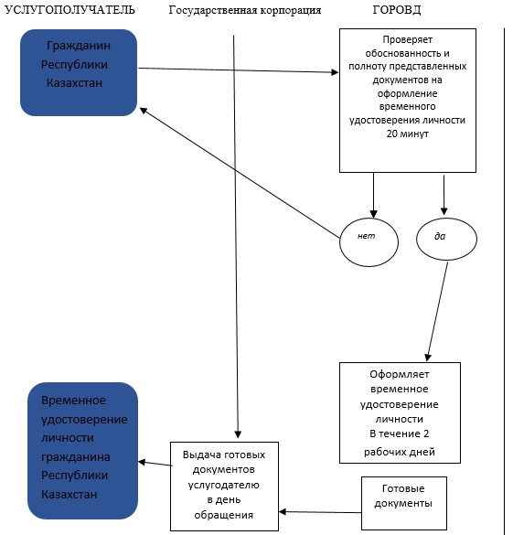

Приложение 3
к приказу и.о. министра внутренних дел
Республики Казахстан
от 26 февраля 2016 года № 183
Приложение 3
к приказу Министра внутренних дел
Республики Казахстан
от 30 мая 2015 года № 501
Регламент государственной услуги
"Регистрация по месту жительства граждан Республики Казахстан"
1. Общие положения
1. Регламент государственной услуги "Регистрация граждан Республики Казахстан по месту жительства" (далее – Регламент) разработан в соответствии со Стандартом государственной услуги "Регистрация граждан Республики Казахстан по месту жительства" (далее – Стандарт), утвержденным приказом Министра внутренних дел Республики Казахстан от 10 апреля 2015 года № 332 (зарегистрирован в Реестре государственной регистрации нормативных правовых актов Республики Казахстан под № 11174).
2. Государственная услуга оказывается территориальными подразделениями Министерства внутренних дел Республики Казахстан (далее – услугодатель).
Прием документов для оказания государственной услуги осуществляется через:
Услугодателя в некоммерческом акционерном обществе "Государственная корпорация "Правительство для граждан" (далее – Государственная корпорация);
веб-портал "электронного правительства" (далее – портал): www.egov.kz.
3. Форма оказания государственной услуги: электронная.
4. Результатом оказания государственной услуги является внесение услугодателем сведений об адресе регистрации по месту постоянного жительства, а при временной регистрации – об адресе временного пребывания в информационную систему "Регистрационный пункт "Документирование и регистрация населения" (далее – ИС РП ДРН), перезапись юридического адреса услугополучателя в удостоверении личности с электронным носителем.
При регистрации по новому месту жительства, снятие с регистрации граждан Республики Казахстан по прежнему месту жительства осуществляется автоматически.
Форма предоставления результата оказания государственной услуги: электронная.
2. Описание порядка действий структурных подразделений
(работников) услугодателя в процессе оказания государственной
услуги
5. Основанием для начала процедуры (действия) по оказанию государственной услуги является наличие документов у услугополучателя, предоставленных услугодателю в Государственной корпорации;
электронного запроса через портал: www.egov.kz – при наличии удостоверения личности с электронным носителем. При обращении на портал результат оказания государственной услуги направляется в "личный кабинет" в виде уведомления о регистрации по месту жительства услугополучателя с указанием необходимости явки в Государственную корпорацию для перезаписи юридического адреса услугополучателя в удостоверении личности с электронным носителем.
6. В процессе оказания государственной услуги участвуют сотрудник отдела (отделения, группы) миграционной полиции городского, районного, районного (в городе), поселкового управления (отдела) органов внутренних дел (далее – ОМП) – прием документов от услугополучателя, регистрация заявки, внесение сведений об адресе регистрации по месту постоянного жительства, а при временной регистрации – об адресе временного пребывания в ИС РП ДРН, перезапись юридического адреса услугополучателя в удостоверении личности с электронным носителем.
Описание порядка действий работников услугодателя в процессе оказания государственной услуги, содержание каждой процедуры (действия), входящих в состав процесса оказания государственной услуги, длительность и последовательность их выполнения, результат процедуры (действия) по оказанию государственной услуги приведены в приложении 1 к настоящему регламенту.
7. Прием документов, указанных в пункте 9 Стандарта, и выдача результата оказания государственной услуги осуществляется в Государственной корпорации на рабочих местах РП ДРН, на которых указывается фамилия, имя, отчество (при его наличии) и должность услугодателя.
8. Полная информация о порядке оказания государственной услуги и необходимых документах, а также образцы их заполнения располагаются на Интернет-ресурсах: Министерства внутренних дел Республики Казахстан - www.mvd.gov.kz в разделе "О Министерстве", подразделе "Веб-ресурсы структурных подразделений Министерства внутренних дел Республики Казахстан", Государственной корпорации - www.con.gov.kz, Портала - www.еgov.kz, а также в официальных источниках информации и на стендах, расположенных в Государственной корпорации.
9. Сроки оказания государственной услуги указаны в пункте 4 Стандарта.
3. Описание порядка взаимодействия структурных подразделений
(работников) услугодателя в процессе оказания государственной
услуги
10. В процессе оказания государственной услуги участвуют:
Услугополучатель;
Сотрудник ОМП;
ПЭП;
Шлюз "электронного правительства" (ШЭП);
ИС РП ДРН.
11. Подробное описание последовательности процедур (действий), взаимодействий структурных подразделений (работников) услугодателя в процессе оказания государственной услуги указаны в приложениях 1, 3 и 4 к настоящему Регламенту, описание порядка взаимодействия с Государственной корпорацией и порядка использования информационных систем в процессе оказания государственной услуги отражается в справочнике бизнес-процессов оказания государственной услуги согласно приложению 2 к настоящему Регламенту.
Справочник бизнес-процессов оказания государственной услуги размещается на веб-портале "электронного правительства" и интернет-ресурсе услугодателя.
12. Необходимую информацию и консультацию по оказанию государственной услуги можно получить по телефону Единого контакт–центра по вопросам оказания государственных услуг: (1414), 8 800 080 7777.
Приложение 1
к Регламенту оказания государственной
услуги "Регистрация по месту жительства
граждан Республики Казахстан"
Описание
последовательности и взаимодействие административных
действий (процедур)
Таблица 1. Описание действий структурно-функциональной единицы.
Действия основного процесса (хода, потока работ)
1 | № действия (хода, потока работ) | 1 | 2
2 | Наименование СФЕ | ГОРРОВД | ГОРРОВД
3 | Наименование действия  (процесса, процедуры, операции) и их описание | Прием и проверка  полноты представленных документов  услугополучателя | Оформление регистрации по месту жительства граждан Республики Казахстан
4 | Форма завершения (данные,  документ, организационно-  распорядительное решение) |  | Внесение сведений в ИС РП ДРН об адресе регистрации по месту постоянного жительства, а при временной регистрации – об адресе временного пребывания, перезапись юридического адреса услугополучателя в удостоверении личности с электронным носителем
5 | Сроки исполнения | 10 минут | 20 минут

Варианты использования.
Таблица 2. Основной процесс – оформление регистрации по месту
жительства граждан Республики Казахстан.
Основной процесс (ход, поток работ)
ГОРРОВД | ГОРРОВД
1. Прием и проверка пакета документов  услугополучателя | 2. Оформление регистрации по месту жительства граждан Республики Казахстан
 | 3. Внесение сведений в ИС РП ДРН об адресе регистрации по месту постоянного жительства, а при временной регистрации – об адресе временного пребывания, перезапись юридического адреса услугополучателя в удостоверении личности с электронным носителем
Приложение 2
к Регламенту оказания государственной
услуги "Регистрация по месту жительства
граждан Республики Казахстан"
Справочник
бизнес-процесса оказания государственной услуги
"Регистрация по месту жительства граждан Республики Казахстан"

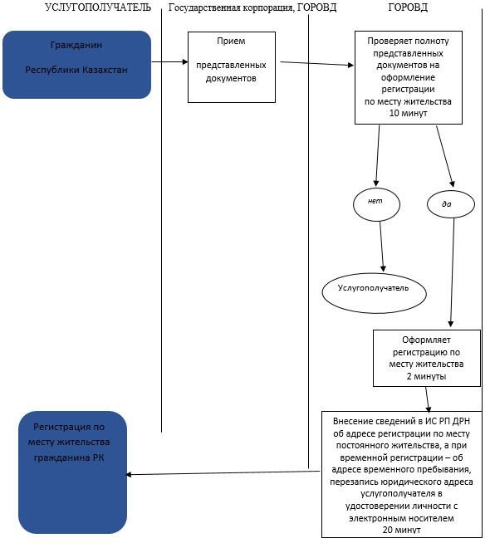

Приложение 3
к Регламенту оказания государственной
услуги "Регистрация граждан
Республики Казахстан по месту жительства"
Таблица 1. Описание действий структурно-функциональной единицы
через ПЭП
1 | № действия (хода, потока работ) | 1 | 2 | 3 | 4 | 5 | 6 | 7
2 | Наименование СФЕ | Услугополучатель | ПЭП | Услугополучатель | ПЭП | Услугополучатель | ПЭП | ПЭП
3 | Наименование действия (процесса, процедуры, операции) и их описание | Авторизуется на ПЭП по ИИН и паролю | Формирует сообщение об отказе в связи с имеющимися нарушениями в данных услугополучателя | Выбирает услугу и формирует данные запроса, выбирает ЭЦП. | Формирует сообщение об отказе в связи с имеющимися нарушениями в данных услугополучателя ЭЦП | Удостоверение (подписание) запрос посредством ЭЦП | Формирует сообщение об отказе в связи с имеющимися нарушениями в данных услугополучателя ПЭП | Получение услугополучателем результата услуги
4 | Форма завершения (данные, документ организационно–распорядительное решение) | - | - | - | - | - | - | Регистрация по месту жительства граждан Республики Казахстан
5 | Сроки исполнения | 30 сек – 1 минута | 30 сек | 1,5 мин | 1,5 мин | 30 сек – 1 минута | 1 минута | 15 минут
6 | Номер следующего действия | 2 – если есть нарушения в данных услугополучателя;  3 – если авторизация прошла успешно | – | 4 - если есть нарушения в данных услугополучателя;  5 – если нарушений нет | - | 6 - если есть нарушения в данных услугополучателя;  7 – если нарушений нет | - | -

Таблица 2. Описание действий структурно-функциональной единицы через
Государственную корпорацию
1 | № действия (хода, потока работ) | 1 | 2 | 3 | 4 | 5 | 6 | 7
2 | Наименование СФЕ | Сотрудник ОМП | ПЭП | Сотрудник ОМП | ПЭП | Сотрудник  ОМП | ПЭП | ПЭП
3 | Наименование действия (процесса, процедуры, операции) и их описание | Авторизуется на ИС РП ДРН по логину и паролю | Формирует сообщение об отказе в связи с имеющимися нарушениями в данных сотрудника ОМП | Выбирает услугу и формирует данные запроса, выбирает ЭЦП. | Формирует сообщение об отказе в связи с имеющимися нарушениями в данных сотрудника ОМП | Удостоверение (подписание) запрос посредством ЭЦП | Формирует сообщение об отказе в связи с имеющимися нарушениями в данных сотрудника ОМП в ИС РП ДРН | Получение услугополучателем результата услуги
4 | Форма завершения (данные, документ организационно–распорядительное решение) | - | - | - | - | - | - | Регистрация граждан Республики Казахстан по месту жительства
5 | Сроки исполнения | 30 сек – 1 минута | 30 сек | 1,5 мин | 1,5 мин | 30 сек – 1 минута | 1 минута | 15 минут
6 | Номер следующего действия | 2 – если есть нарушения в данных сотрудника ОМП;  3 – если авторизация прошла успешно | – | 4 - если есть нарушения в данных сотрудника ОМП;  5 – если нарушений нет | - | 6 - если есть нарушения в данных сотрудника ОМП;  7 – если нарушений нет | - | -
Приложение 4
к Регламенту оказания государственной
услуги "Регистрация граждан
Республики Казахстан по месту жительства"
Диаграмма № 1 функционального взаимодействия при оказании
электронной государственной услуги через ПЭП

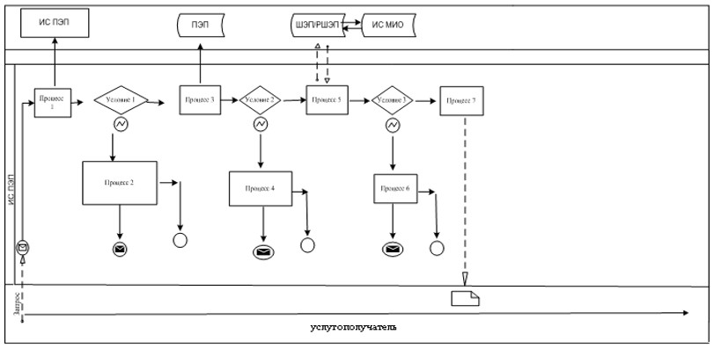

Диаграмма № 2 функционального взаимодействия при оказании
электронной государственной услуги через ИС Государственной
корпорации

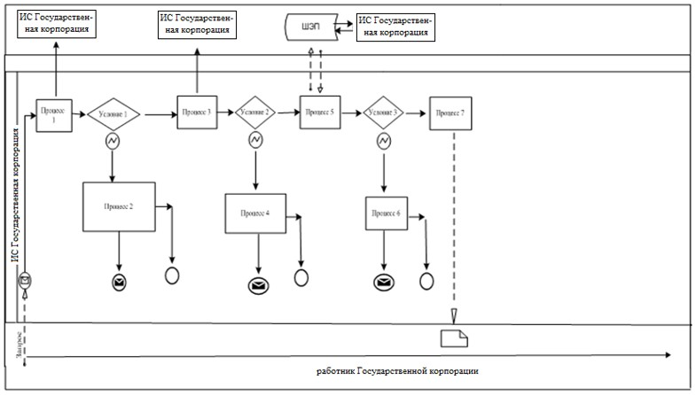

Условные обозначения:

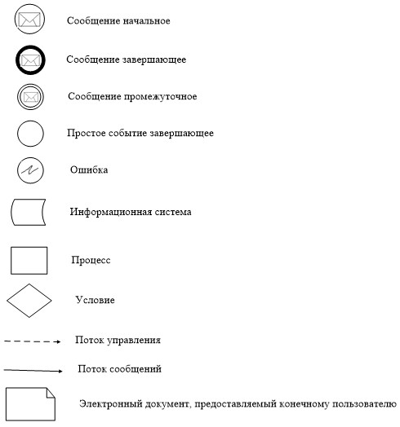

Приложение 4
к приказу и.о. министра внутренних дел
Республики Казахстан
от 26 февраля 2016 года № 183
Приложение 4
к приказу Министра внутренних дел
Республики Казахстан
от 30 мая 2015 года № 501
Регламент государственной услуги
"Снятие с регистрации по месту жительства граждан
Республики Казахстан"
1. Общие положения
1. Регламент государственной услуги "Снятие с регистрации по месту жительства граждан Республики Казахстан" (далее – Регламент) разработан в соответствии со Стандартом государственной услуги "Снятие с регистрации по месту жительства граждан Республики Казахстан" (далее – Стандарт), утвержденным приказом Министра внутренних дел Республики Казахстан от 10 апреля 2015 года № 332 (зарегистрирован в Реестре государственной регистрации нормативных правовых актов Республики Казахстан под № 11174).
2. Государственная услуга оказывается территориальными подразделениями Министерства внутренних дел Республики Казахстан (далее – услугодатель).
Прием заявления и выдача результата оказания государственной услуги осуществляются через услугодателя в некоммерческом акционерном обществе "Государственная корпорация "Правительство для граждан" (далее – Государственная корпорация).
3. Форма оказания государственной услуги: бумажная.
4. Результатом оказания государственной услуги является внесение услугодателем сведений о снятии с регистрации по месту жительства в информационную систему "Регистрационный пункт "Документирование и регистрация населения" (далее – ИС РП ДРН) и выдача в бумажном виде адресного листка убытия с проставлением штампа установленного образца, заверенного гербовой паспортной печатью и подписью услугодателя.
Предоставляется для лиц, выбывших на постоянное место жительства за пределы республики, осужденных к лишению свободы на основании приговора суда, признанных судом утратившими право пользования жилым помещением, по заявлению собственника жилища.
Форма предоставления результата оказания государственной услуги: бумажная.
2. Описание порядка действий структурных подразделений
(работников) услугодателя в процессе оказания государственной
услуги
5. Основанием для начала процедуры (действия) по оказанию государственной услуги является наличие документов у услугополучателя, согласно пункту 9 Стандарта, поданных услугодателю в Государственной корпорации.
6. В процессе оказания государственной услуги участвуют сотрудник отдела (отделения, группы) миграционной полиции городского, районного, районного (в городе), поселкового управления (отдела) органов внутренних дел (далее – ОМП) – внесение сведений о снятии с регистрации по месту жительства в ИС РП ДРН и выдача в бумажном виде адресного листка убытия с проставлением штампа установленного образца, заверенного гербовой паспортной печатью и подписью услугодателя.
7. Прием документов, указанных в пункте 9 Стандарта, и выдача результата оказания государственной услуги осуществляется в Государственной корпорации на рабочих местах РП ДРН, на которых указывается фамилия, имя, отчество (при его наличии) и должность услугодателя.
8. Полная информация о порядке оказания государственной услуги и необходимых документах, а также образцы их заполнения располагаются на Интернет-ресурсах: Министерства внутренних дел Республики Казахстан - www.mvd.gov.kz в разделе в разделе "О Министерстве", подразделе "Веб-ресурсы структурных подразделений Министерства внутренних дел Республики Казахстан", Государственной корпорации - www.con.gov.kz, а также в официальных источниках информации и на стендах, расположенных в Государственной корпорации.
9. Сроки оказания государственной услуги указаны в пункте 4 Стандарта.
10. Подробное описание последовательности процедур (действий), взаимодействий структурных подразделений (работников) услугодателя в процессе оказания государственной услуги указано в приложении 1 к настоящему Регламенту, описание порядка взаимодействия с Государственной корпорацией и порядка использования информационных систем в процессе оказания государственной услуги отражается в справочнике бизнес-процессов оказания государственной услуги согласно приложению 2 к настоящему Регламенту.
Справочник бизнес-процессов оказания государственной услуги размещается на веб-портале "электронного правительства" и интернет ресурсе услугодателя.
11. Необходимую информацию и консультацию по оказанию государственной услуги можно получить по телефону Единого контакт-центра по вопросам оказания государственных услуг: (1414), 8 800 080 7777.
Приложение 1
к Регламенту оказания
государственной услуги "Снятие с
регистрации по месту жительства
граждан Республики Казахстан"
Описание
последовательности и взаимодействие административных
действий (процедур)
Таблица 1. Описание действий структурно-функциональной единицы.
Действия основного процесса (хода, потока работ)
1 | № действия (хода, поток работ) | 1 | 2
2 | Наименование СФЕ | ГОРОВД | ГОРОВД
3 | Наименование действия  (процесса, процедуры, операции) и их описание | Прием и проверка  полноты представленных документов  услугополучателя | Оформление снятия с регистрации по месту жительства граждан Республики Казахстан
4 | Форма завершения (данные,  документ, организационно-  распорядительное решение) |  | Внесение в ИС РП ДРН сведений о снятии с регистрации по месту жительства и выдача в бумажном виде адресного листка убытия с проставлением штампа установленного образца, заверенного гербовой паспортной печатью и подписью услугодателя
5 | Сроки исполнения | 10 минут | 20 минут

Варианты использования.
Таблица 2. Основной процесс – оформление снятия с регистрации граждан
Республики Казахстан по месту жительства.
Основной процесс (ход, поток работ)
ГОРОВД | ГОРОВД
1. Прием и проверка пакета документов  услугополучателя | 2. Оформление снятия с регистрации по месту жительства граждан Республики Казахстан
 | 3. Внесение в ИС РП ДРН сведений о снятии с регистрации по месту жительства и выдача в бумажном виде адресного листка убытия с проставлением штампа установленного образца, заверенного гербовой паспортной печатью и подписью услугодателя
Приложение 2
к Регламенту оказания
государственной услуги "Снятие с
регистрации по месту жительства
граждан Республики Казахстан"
Справочник
бизнес-процесса оказания государственной услуги
"Снятие с регистрации по месту жительства граждан
Республики Казахстан"

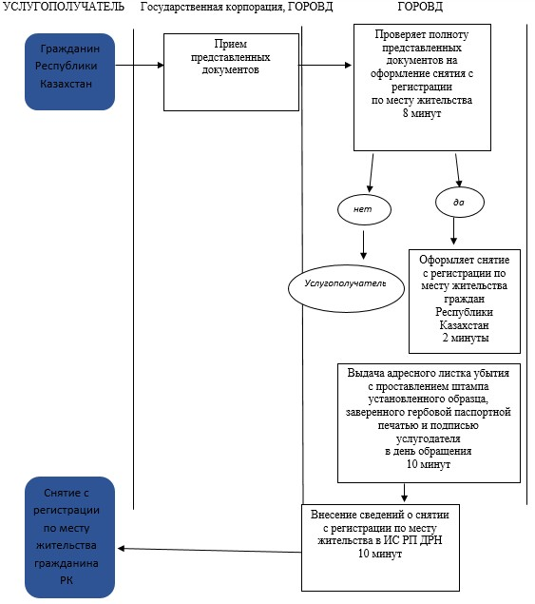

Приложение 5
к приказу и.о. министра внутренних дел
Республики Казахстан
от 26 февраля 2016 года № 183
Приложение 5
к приказу Министра внутренних дел
Республики Казахстан
от 30 мая 2015 года № 501
Регламент государственной услуги
"Выдача адресных справок с места жительства"
1. Общие положения
1. Регламент государственной услуги "Выдача адресных справок с места жительства" (далее – Регламент) разработан в соответствии со Стандартом государственной услуги "Выдача адресных справок с места жительства" (далее – Стандарт), утвержденным приказом Министра внутренних дел Республики Казахстан от 10 апреля 2015 года № 332 (зарегистрирован в Реестре государственной регистрации нормативных правовых актов Республики Казахстан под № 11174).
2. Государственная услуга оказывается территориальными подразделениями Министерства внутренних дел Республики Казахстан (далее – услугодатель).
Прием заявления и выдача результата оказания государственной услуги осуществляются через:
некоммерческое акционерное общество "Государственная корпорация "Правительство для граждан" (далее – Государственная корпорация);
веб-портал "электронного правительства": www.egov.kz (далее – портал).
3. Форма оказания государственной услуги: электронная.
4. Результатом оказания государственной услуги является выдача адресной справки либо мотивированный отказ в приеме документов по основаниям, указанным в пункте 10 Стандарта.
Форма предоставления результата оказания государственной услуги: электронная.
2. Описание порядка действий структурных подразделений
(работников) услугодателя в процессе оказания государственной
услуги
5. Основанием для начала процедуры (действия) по оказанию государственной услуги является наличие документов, указанных в пункте 9 Стандарта, поданных в Государственной корпорации;
на портал: www.egov.kz.
Прием заявлений и выдача результата оказания государственной услуги осуществляется через Государственную корпорацию либо портал.
6. В процессе оказания государственной услуги участвуют сотрудник отдела (отделения, группы) миграционной полиции городского, районного, районного (в городе), поселкового управления (отдела) органов внутренних дел (далее – ОМП) – корректировка адресных сведений услугополучателя при выявлении их несоответствия и работник Государственной корпорации – прием документов, выдача адресной справки либо мотивированный отказ в приеме документов.
Описание порядка действий работников услугодателя в процессе оказания государственной услуги, содержание каждой процедуры (действия), входящих в состав процесса оказания государственной услуги, длительность и последовательность их выполнения, результат процедуры (действия) по оказанию государственной услуги приведены в приложении 1 к настоящему регламенту.
7. Прием документов, указанных в пункте 9 Стандарта, и выдача результата оказания государственной услуги осуществляется на рабочих местах в Государственной корпорации, на которых указывается фамилия, имя, отчество (при его наличии) и должность работника Государственной корпорации.
8. Полная информация о порядке оказания государственной услуги и необходимых документах, а также образцы их заполнения располагаются на Интернет-ресурсах: Министерства внутренних дел Республики Казахстан - www.mvd.gov.kz в разделе "О Министерстве", подразделе "Веб-ресурсы структурных подразделений Министерства внутренних дел Республики Казахстан", Государственной корпорации - www.con.gov.kz, портала - www.еgov.kz, а также в официальных источниках информации и на стендах, расположенных в Государственной корпорации.
9. Сроки оказания государственной услуги указаны в пункте 4 Стандарта.
3. Описание порядка взаимодействия структурных подразделений
(работников) услугодателя в процессе оказания государственной
услуги
10. В процессе оказания государственной услуги участвуют:
Услугополучатель;
Сотрудник ОМП;
Работник Государственной корпорации;
ПЭП;
Шлюз "электронного правительства" (ШЭП);
Интегрированная информационная система Государственной корпорации;
Государственная база данных "Физические лица" (ГБД ФЛ);
Государственная база данных "Юридические лица" (ГБД ЮЛ).
11. Подробное описание последовательности процедур (действий), взаимодействий структурных подразделений (работников) услугодателя в процессе оказания государственной услуги указаны в приложениях 1, 3 и 4 к настоящему Регламенту, описание порядка взаимодействия с Государственной корпорацией и порядка использования информационных систем в процессе оказания государственной услуги отражается в справочнике бизнес-процессов оказания государственной услуги согласно приложению 2 к настоящему Регламенту.
Справочник бизнес-процессов оказания государственной услуги размещается на веб-портале "электронного правительства" и интернет-ресурсе услугодателя.
12. Необходимую информацию и консультацию по оказанию государственной услуги можно получить по телефону Единого контакт–центра по вопросам оказания государственных услуг: (1414), 8 800 080 7777.
Приложение 1
к Регламенту оказания государственной
услуги "Выдача адресных справок с места
жительства"
Описание
последовательности и взаимодействие административных
действий (процедур)
Таблица 1. Описание действий структурно-функциональной единицы.
Действия основного процесса (хода, потока работ)
1 | № действия (хода, потока работ) | 1 | 2
2 | Наименование СФЕ | Государственная корпорация | ГОРРОВД
3 | Наименование действия  (процесса, процедуры, операции) и их описание | Прием и проверка  полноты представленных документов  услугополучателя | Корректировка адресных сведений услугополучателя при выявлении их несоответствия
4 | Форма завершения (данные,  документ, организационно-  распорядительное решение) | Выдача адресной справки либо мотивированный отказ в приеме документов
5 | Сроки исполнения | 15 минут | 15 минут

Варианты использования.
Таблица 2. Основной процесс – выдача адресной справки с места
жительства.
Основной процесс (ход, поток работ)
Государственная корпорация | ГОРРОВД
1. Прием и проверка пакета документов услугополучателя | 2. Корректировка адресных сведений услугополучателя при выявлении их несоответствия
3. Выдача адресной справки с места жительства либо мотивированный отказ в приеме документов
Приложение 2
к Регламенту оказания государственной
услуги "Выдача адресных справок с места
жительства"
Справочник
бизнес-процесса оказания государственной услуги
"Выдача адресных справок с места жительства"

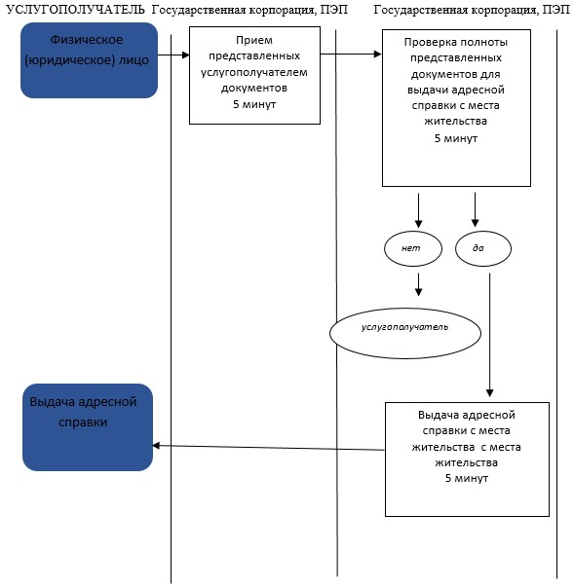

Приложение 3
к Регламенту электронной государственной
услуги "Выдача адресных справок с места
жительства"
Таблица 1. Описание действий структурно-функциональной единицы
через ПЭП
1 | № действия (хода, потока работ) | 1 | 2 | 3 | 4 | 5 | 6 | 7
2 | Наименование СФЕ | Услугополучатель | ПЭП | Услугополучатель | ПЭП | Услугополучатель | ПЭП | ПЭП
3 | Наименование действия (процесса, процедуры, операции) и их описание | Авторизуется на ПЭП по ИИН/БИН и паролю | Формирует сообщение об отказе в связи с имеющимися нарушениями в данных услугополучателя | Выбирает услугу и формирует данные запроса, выбирает ЭЦП | Формирует сообщение об отказе в связи с имеющимися нарушениями в данных ЭЦП услугополучателя | Удостоверение (подписание) запрос посредством ЭЦП | Формирует сообщение об отказе в связи с имеющимися нарушениями в данных ПЭП услугополучателя | Получение услугополучателем результата услуги
4 | Форма завершения (данные, документ организационно–распорядительное решение) | - | - | - | - | - | - | Выдача электронных адресных справок
5 | Сроки исполнения | 30 сек – 1 минута | 30 сек | 1,5 мин | 1,5 мин | 30 сек – 1 минута | 1 минута | 15 минут
6 | Номер следующего действия | 2 – если есть нарушения в данных услугополучателя;  3 – если авторизация прошла успешно | – | 4 - если есть нарушения в данных услугополучателя;  5 – если нарушений нет | - | 6 - если есть нарушения в данных услугополучателя;  7 – если нарушений нет | - | -

Таблица 2. Описание действий структурно-функциональной единицы
через Государственную корпорацию
1 | № действия  (хода, потока работ) | 1 | 2 | 3 | 4 | 5 | 6 | 7
2 | Наименование СФЕ | Работник Государственной корпорации | ПЭП | Работник Государственной корпорации | ПЭП | Работник Государственной корпорации | ПЭП | ПЭП
3 | Наименование действия (процесса, процедуры, операции) и их описание | Авторизуется на ИИС Государственной корпорации по логину и паролю | Формирует сообщение об отказе в связи с имеющимися нарушениями в данных работника Государственной корпорации | Выбирает услугу и формирует данные запроса, выбирает ЭЦП. | Формирует сообщение об отказе в связи с имеющимися нарушениями в данных ЭЦП работника Государственной корпорации | Удостоверение (подписание) запрос посредством ЭЦП | Формирует сообщение об отказе в связи с имеющимися нарушениями в данных ИИС Государственной корпорации услугополучателя | Получение услугополучателем результата услуги
4 | Форма завершения (данные, документ организационно–распорядительное решение) | - | - | - | - | - | - | Выдача электронных адресных справок
5 | Сроки исполнения | 30 сек – 1 минута | 30 сек | 1,5 мин | 1,5 мин | 30 сек – 1 минута | 1 минута | 15 минут
6 | Номер следующего действия | 2 – если есть нарушения в данных работника Государственной корпорации;  3 – если авторизация прошла успешно | – | 4 - если есть нарушения в данных работника Государственной корпорации;  5 – если нарушений нет | - | 6 - если есть нарушения в данных работника Государственной корпорации;  7 – если нарушений нет | - | -
Приложение 4
к Регламенту оказания государственной
услуги "Выдача адресных справок с места
жительства"
Диаграмма № 1 функционального взаимодействия при оказании
электронной государственной услуги через ПЭП

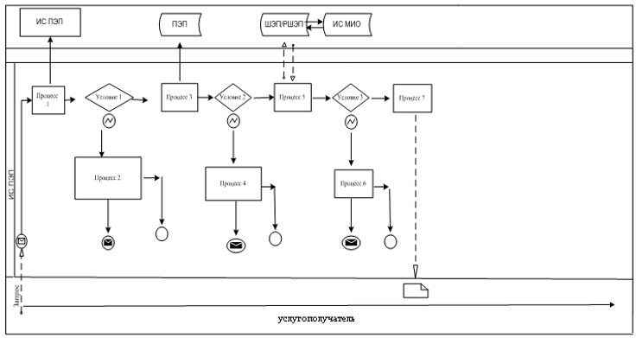

Диаграмма № 2 функционального взаимодействия при оказании
электронной государственной услуги через ИС Государственной
корпорации

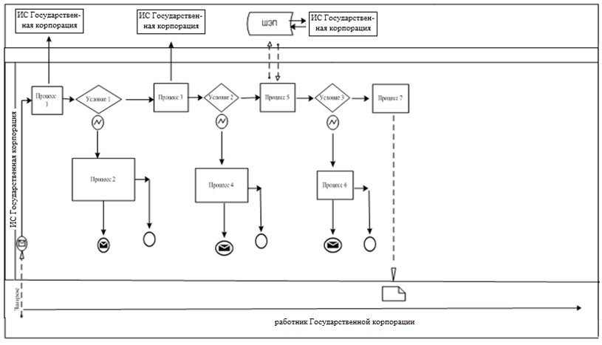

Условные обозначения:

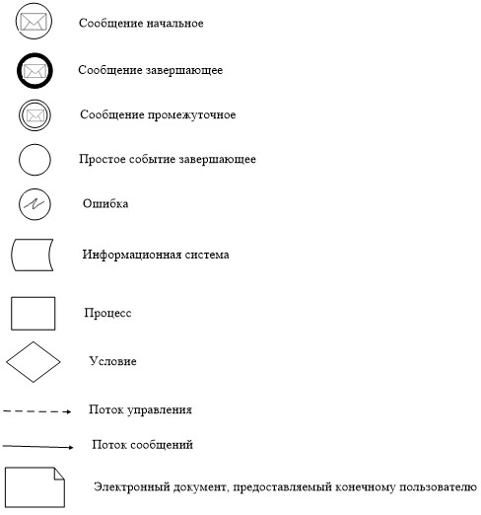

© 2012. РГП на ПХВ «Институт законодательства и правовой информации Республики Казахстан» Министерства юстиции Республики Казахстан

